Полное наименование учреждения:
Государственное бюджетное общеобразовательное учреждение средняя общеобразовательная школа №134 Красногвардейского района Санкт-Петербурга имени Сергея Дудко

Адрес: Санкт-Петербург, ул.Отечественная, дом 5, лит.А

Руководитель (директор): Никифорова Марина Анатольевна

Контактное лицо: Вьюнкова Анна Евгеньевна, a.domra@school-134.ru

Тема семинара: Воспитание гражданственности в деятельности современной образовательной организации

Категория участников: заместители руководителей ОУ, методисты, педагогические работники, специалисты службы сопровождения

Краткое описание содержания семинара:
Тематика семинара посвящена различным направлениям организации образовательного процесса в аспекте воспитания гражданственности и патриотических ценностей у обучающихся

Программа семинара
Время | Содержание | Ведущий  (выступающие)
11-00-11.10 | Доклад:  Организация патриотической деятельности образовательного учреждения в современных реалиях (из опыта работы) | Никифорова Марина Анатольевна, директор, учитель информатики ГБОУ СОШ №134 Красногвардейского района Санкт-Петербурга им.С.Дудко, Почетный работник общего образования
11.10-11.20 | Доклад:  Духовно-нравственное воспитание в средней школе: патриотический аспект деятельности классного руководителя | Маркина Ирина Васильевна,  советник директора по воспитанию и взаимодействию с детскими общественными объединениями, учитель русского языка и литературы ГБОУ СОШ №134 Красногвардейского района Санкт-Петербурга им.С.Дудко
11.20-11.30 | Доклад:  Воспитание гражданственности и патриотизма у школьников через проекты внеурочной деятельности | Нечаева Анна Евгеньевна,  учитель математики ГБОУ СОШ №134 Красногвардейского района Санкт-Петербурга им.С.Дудко
11.30-11.40 | Доклад:  Формирование гражданственности и патриотизма в начальной школе как основа становления личности обучающихся | Кумачева Марина Николаевна, заместитель директора по учебно-воспитательной работе ГБОУ СОШ №134 Красногвардейского района Санкт-Петербурга им.С.Дудко,  Родыгина Татьяна Владимировна,  учитель начальных классов ГБОУ СОШ №134 Красногвардейского района Санкт-Петербурга им.С.Дудко
11.40-11.50 | Доклад:  Реализация духовно-нравственного направления в деятельности Службы здоровья | Вьюнкова Анна Евгеньевна,  учитель биологии, педагог-организатор ГБОУ СОШ №134 Красногвардейского района Санкт-Петербурга им.С.Дудко
11.50-12.00 | Доклад:  Организация работы с родителями (законными представителями) обучающихся в современных условиях: духовно-нравственный аспект | Соколовская Александра Станиславовна, социальный педагог ГБОУ СОШ №134 Красногвардейского района Санкт-Петербурга им.С.Дудко,
12.00-12.10 | Доклад:  Патриотическое воспитание в рамках Юнармейского движения в аспекте наставничества | Иждавлетова Татьяна Леонидовна,  учитель информатики ГБОУ СОШ №134 Красногвардейского района Санкт-Петербурга им.С.Дудко,  Жуматаева Галина Леонидовна,  учитель технологии ГБОУ СОШ №134 Красногвардейского района Санкт-Петербурга им.С.Дудко
12.10-12.25 | Мастер-класс (видео):  «За тебя, Россия!»  (видеоклип театральной студия «НиЛ») | Маркина Олеся Алексеевна,  педагог-организатор ГБОУ СОШ №134 Красногвардейского района Санкт-Петербурга им.С.Дудко,  Цыбук Игорь Станиславович,  педагог-организатор ГБОУ СОШ №134 Красногвардейского района Санкт-Петербурга им.С.Дудко
12.25-12.50 | Мастер-класс:  Патриотическое направление в деятельности школьного музея «Из истории подводного флота России» | Расшивалов Алексей Витальевич, заведующий музеем ГБОУ СОШ №134 Красногвардейского района Санкт-Петербурга им.С.Дудко
12.25-12.50 | Мастер-класс:  Как помочь участникам СВО?  (Патриотическое воспитание детей и подростков в рамках ОДОД) | Букшин Денис Геннадьевич,  педагог дополнительного образования ГБОУ СОШ №134 Красногвардейского района Санкт-Петербурга им.С.Дудко,  Никитин Евгений Дмитриевич,  учитель информатики, преподаватель-организатор ОБЗР ГБОУ СОШ №134 Красногвардейского района Санкт-Петербурга им.С.Дудко
12.50-13.00 | Подведение итогов семинара | Маркина Ирина Васильевна,  советник директора по воспитанию и взаимодействию с детскими общественными объединениями ГБОУ СОШ №134 Красногвардейского района Санкт-Петербурга им.С.Дудко

Схема проезда:
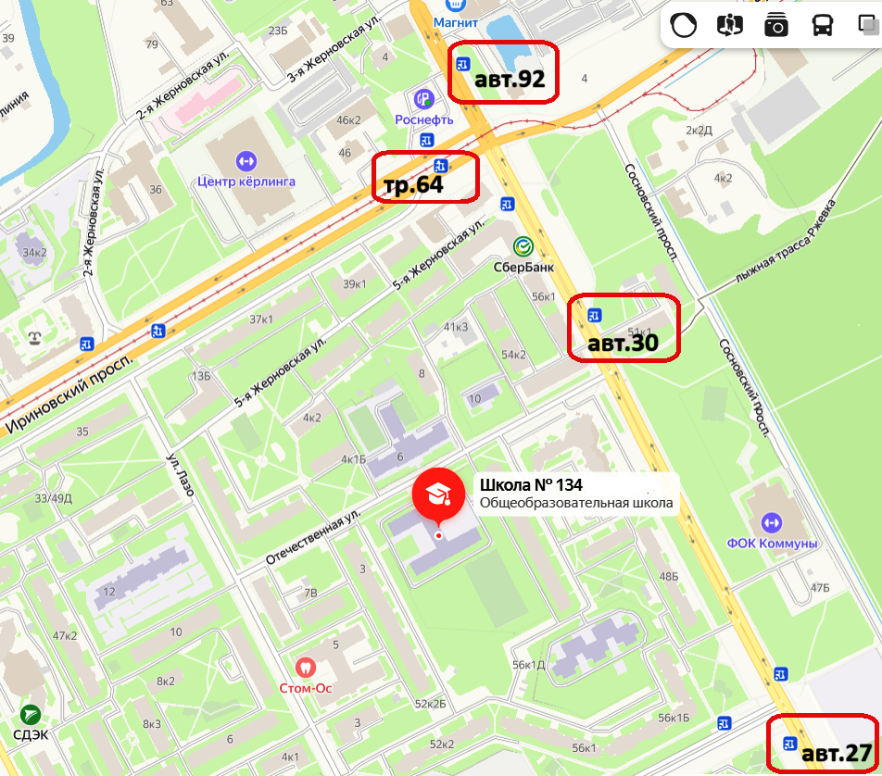

Проезд от ст.м. «Ладожская»

Автобус 92., Трамвай 64 Остановка: ул.Коммуны, угол Ириновского пр.

Автобус 30 Остановка: Рябовское шоссе

Автобус 27 Остановка: ул.Коммуны, угол пр.Ударников

